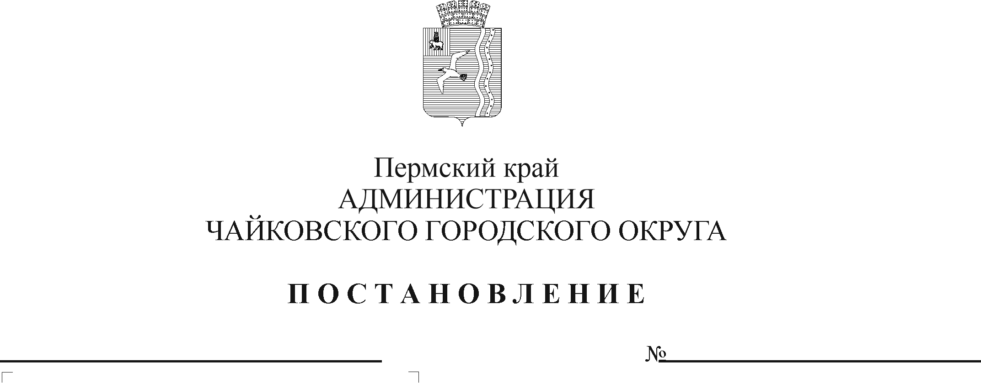
О внесении изменения в приложение к постановлению администрации города Чайковского от 12.02.2019 № 169 «Об организации и проведении мониторинга численности работников муниципальных учреждений Чайковского городского округа и оплаты их труда»

В соответствии с Уставом Чайковского городского округа, в целях уточнения перечня муниципальных учреждений Чайковского городского округа, обеспечивающих своевременный ввод данных статистических форм №№ ЗП-культура, ЗП-образование, ЗП-прочие, П-4 в Региональной информационной системе мониторинга комплексного развития Пермского края (РИС МКР ПК)
ПОСТАНОВЛЯЮ:
- Внести в приложение к постановлению администрации города Чайковского от 12 февраля 2019 г. № 169 «Об организации и проведении мониторинга численности работников муниципальных учреждений Чайковского городского округа и оплаты их труда» (в редакции от 17.09.2019 № 1547, от 18.03.2020 № 285, от 28.08.2020 № 792, от 11.02.2021 № 123,
от 10.02.2022 № 153, от 15.03.2022 № 265) следующее изменение:

1.1. после позиции:
8.2 |  |  | Муниципальное казенное учреждение «Чайковская городская служба по регулированию численности безнадзорных животных» | 5959004127

дополнить позицией:

8.3 |  |  | Муниципальное автономное учреждение «Комбинат благоустройства Чайковского городского округа» | 5959007093
.
- Опубликовать постановление в газете «Огни Камы» и разместить на официальном сайте администрации Чайковского городского округа.
- Постановление вступает в силу после его официального опубликования.

Глава городского округа –
глава администрации
Чайковского городского округа Ю.Г.Востриков

